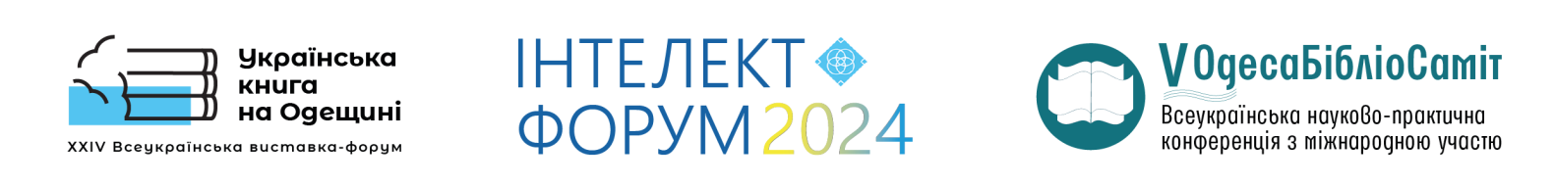
Заявка

на участь у XXІV Всеукраїнській виставці-форумі
«Українська книга на Одещині»
7–9 червня 2024 року

___________________________________________________________________________
(повна назва організації згідно зі Статутом)
Керівник___________________________________________________________________
(прізвище, ім’я, по батькові)

Особа, відповідальна за участь у виставці-форумі _______________________________
(прізвище, ім’я, по батькові)
Інформація про учасника:
- характеристика продукції: ____________________________________________
- поштова адреса:_____________________________________________________
- тел.:_______________________________ факс:___________________________
е-mail: __________________________________________________________________

Текст для каталогу
_______________________________________________________________________________________________________________________________________________________________________________________________________________________________________________________________________________________________________________________________________________________________________________________

______________________________________________________________________________________________________________________________________________________
Участь у благодійних акціях: передача книжок у дитячі будинки, школи-інтернати, бібліотеки (підкреслити).

Заходи, у яких є намір взяти участь: презентація видавництва, видавничих проєктів, нових видань, промоакції, автограф-сесії, фахові дискусії, майстер-класи, творчі майданчики, конкурс «Краща книга виставки-форуму “Українська книга на Одещині”–2024» (підкреслити).

М. П. | Керівник
_______________________________________________________________________________________
XXІV Всеукраїнська виставка-форум «Українська книга на Одещині»
Одеська національна наукова бібліотека,
вул. Пастера, 13, Одеса, 65023. Тел.: (048) 723-24-78, 099-386-22-42.
completeognb@ukr.net, odnb.odessa.ua

